Operációs rendszerek BSc 5. Gyakorlat
2026. 03.19

Készítette:
Poroszka Martin Bsc
Szak: PTI
Neptunkód: PTI

Sárospatak, 2026.03.19

- feladat a, – Kérdezze le a futó processzek listáját terhelés szerint! Monitorozza a terhelést folyamatosan!

megvalósítás: 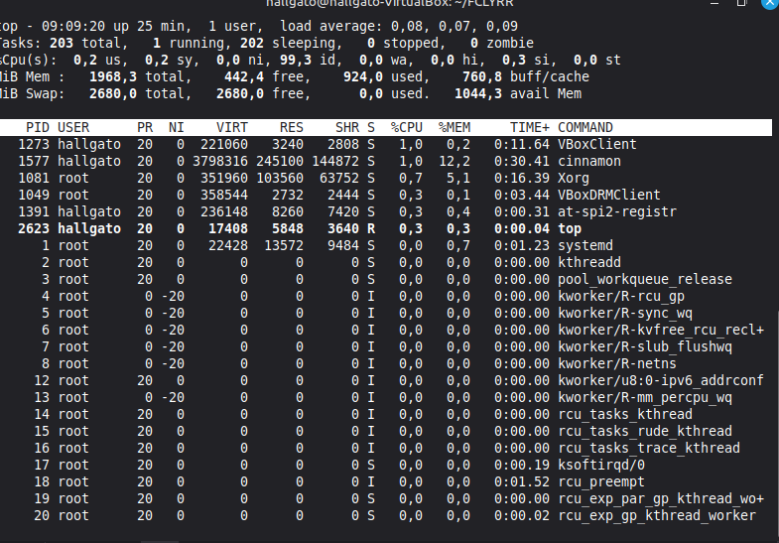
b, - Kérdezze le a rendszer aktivitásról és a hardverről az információkat (a jelentések a folyamatokra, memóriára, blokk input/outputra, CPU tevékenységre és trap-re vonatkoznak.) • használjon a parancshoz kapcsolót, amely memória kihasználtságot és a lemez információkat mutatja. • használjon a parancshoz kapcsolót, amely aktív és inaktív memória lapokat mutatja!
megvalósítás:
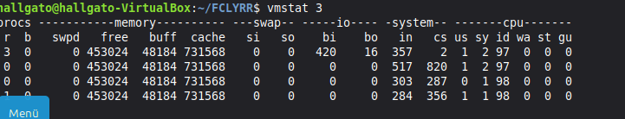

c, - Kérdezze le ki van bejelentkezve a rendszerbe, és éppen mit csinál.
Megvalósítás: 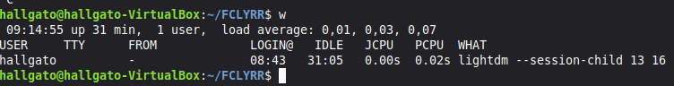

d, - Kérdezze le a szerver futásának kezdő idejét.

megvalósítás:
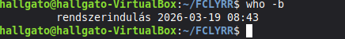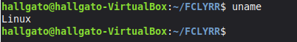

- e.) ps - aktuális processzekről készít jelentést. Opciói: • Kérdezze le az összes processz kiválasztását! • Kérdezze le az egyes processzek paramétereit! • Kérdezze le az egyes processzek szálait is! • Kérdezze le a szerver összes processzeit! • Kérdezze le milyen processzek futnak a rendszerben! • Kérdezze le a futó processzek listáját fa elrendezésben! • Kérdezze le egy adott PID nevét: ps -p 1286 -o comm= • Kérdezze le az 5 legtöbb CPU memóriát fogyasztó PID. ps -auxf | sort -nr -k 3 | head -5 – A ps nagyon sok opcióval, paraméterrel rendelkezik. Lásd: URL: http://pclos.janu.hu/?p=878
megvalósítás:
Kérdezze le az összes processz kiválasztását!
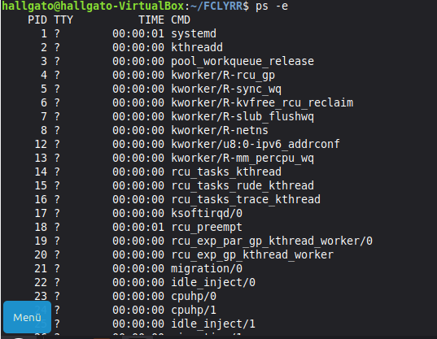

Kérdezze le az egyes processzek paramétereit!
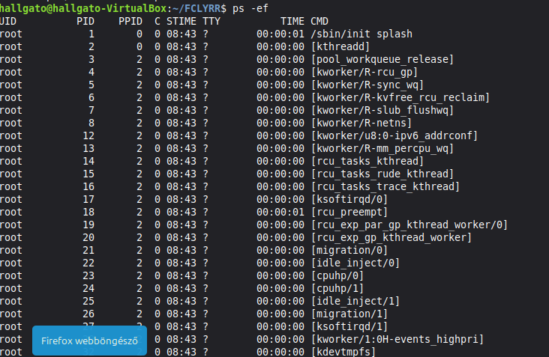

Kérdezze le az egyes processzek szálait is!
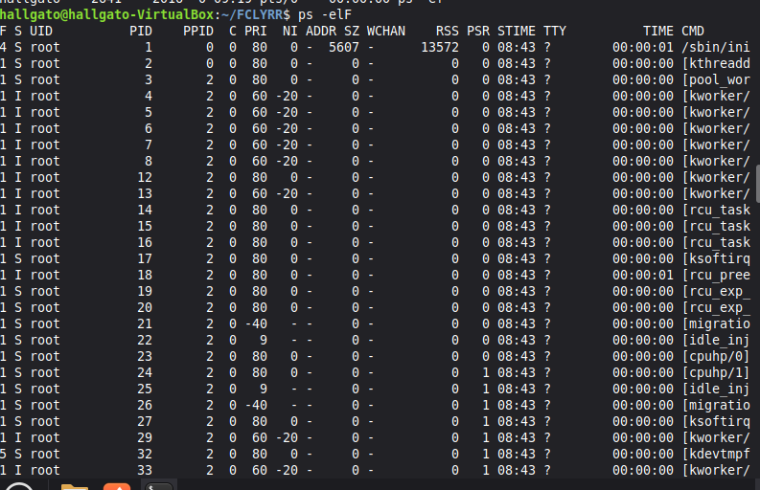

• Kérdezze le a szerver összes processzeit!
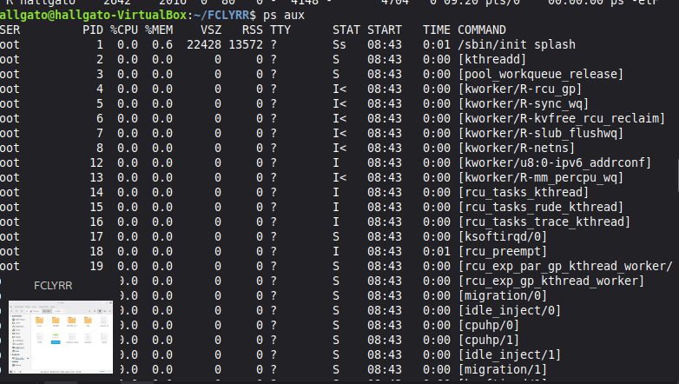

Kérdezze le milyen processzek futnak a rendszerben!
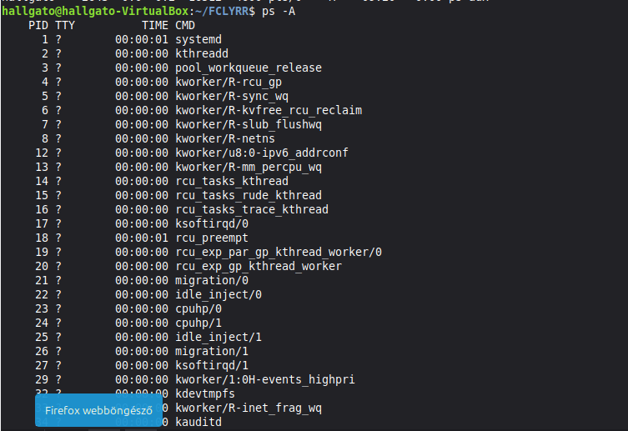
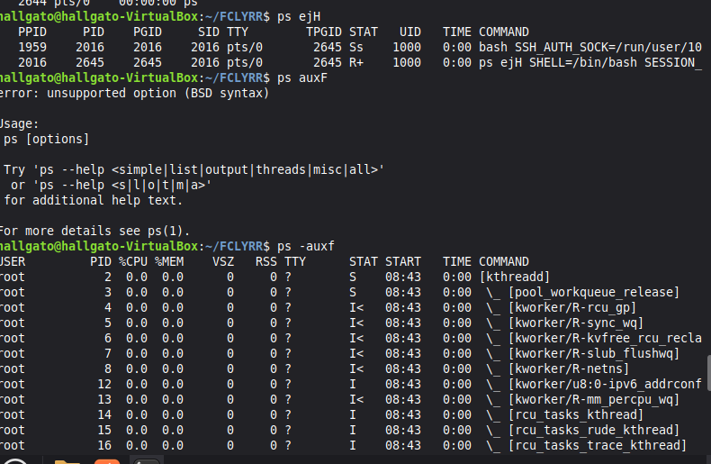
Kérdezze le egy adott PID nevét: ps -p 1286 -o comm=
Kérdezze le az 5 legtöbb CPU memóriát fogyasztó PID. ps -auxf | sort -nr -k 3 | head -5 – A ps nagyon sok opcióval, paraméterrel rendelkezik.
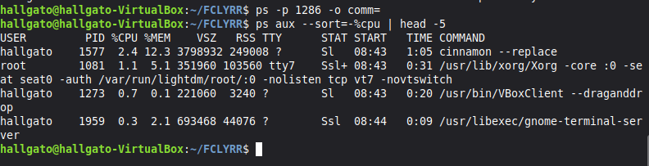
- feladat –

Megvalósítás

